 | Торгово-Монтажная Компания «Городские Двери»  630088, г. Новосибирск, ул. Громова, д. 7  ИНН 5403225479 КПП 540301001  ОГРН 2095403193862 от 23.12.2009  р/с 40702810802000000818 в ОАО Новосибирский муниципальный банк БИК 045017711 к/с 30101810100000000711  т. (383) 287-17-38, 8-913-200-62-86, 8-913-454-97-33

Розничный прайс лист на входные и межкомнатные двери от 20.01.2011.
№ | Too Doors (Китай) | Основной/доп. замок | Розница | от 2 – 5*
1 | Too Doors 857 (полимер) | цилиндр/нет | 4500 | 4000
 | 2050*860-960*40 мм
2 | Too Doors 859 (полимер) | цилиндр/нет | 5500 | 4950
 | 2050*860-960*50 мм
3 | Too Doors 806, 808, 811-2 (ПВХ) | цилиндр/цилиндр | 7200 | 5230
 | 2050*860-960*70 мм
4 | Too Doors 811- А, 805, 807-2, 802 | цилиндр/цилиндр | 7200 | 5200
 | 2050*860-960*70 мм
5 | Too Doors 811 (полимер) теплая | цилиндр/цилиндр | 7900 | 6300
 | 2050*860-960*70 мм
6 | Too Doors 810 (полимер+ПВХ)теплая | цилиндр/цилиндр | 9500 | 8550
 | 2050*860-960*70 мм
7 | Too Doors 02-02, 04-02 | цилиндр/цилиндр | 9900 | 8810
 | 2050*860-960*90 мм
8 | Too Doors 801 (полимер) теплая | цилиндр/цилиндр | 12500 | 11250
 | 2050*1300*70 мм
№ | Форпост (Китай) | Основной/доп. замок | Розница | от 2 – 5*
1 | Форпост 19 (металл-тефлон) | Цилиндр/цилиндр | 5700 | 4900
 | 2050*860-960*70 мм НОВИНКА! | Открыты продажи с 13.11.
2 | Форпост 233 (ПВХ- полимер-пена) | No Key/цилиндр | 11500 | 10350
 | 2050*860-960*80 мм НОВИНКА! | Открыты продажи с 13.11.
3 | Форпост 11 TSY (ПВХ+ПВХ) | No Key/сувальдный | 7500 | 6800
 | 2050*860-960*70 мм
4 | Форпост 15 SY (ПВХ) | No Key/сувальдный | 8000 | 7600
 | 2050*860-960*70 мм
6 | Форпост 128 S (полимер+ПВХ) | No Key/сувальдный | 13500 | 12310
 | 2050*860-960*80 мм
7 | Форпост 111 S (ПВХПВХ) | No Key/сувальдный | 13500 | 12260
 | 2050*860-960*80 мм
8 | Форпост 58 СS (ПВХ+ПВХ) | No Key/сувальдный | 13500 | 12150
 | 2050*860-960*80 мм
9 | Форпост СМ 02 (ПВХ+ПВХ) | No Key/сувальдный | 13650 | 12285
 | 2050*1200*70 мм
№ | Лион (Китай) 90мм | Основной/доп. замок | Розница | от 2 – 5*
1 | ДП 115 (полимер) | цилиндр/нет | 5500 | 4950
 | 2050*860-960*50 мм
2 | Атлант 04-06, 04-02 (ПВХ) теплая | цилиндр/цилиндр | 9900 | 8910
 | 2050*860-960*90 мм
3 | Атлант 04-02 (полимер+ПВХ) 1,5мм теплая | цилиндр/цилиндр | 9900 | 9450
 | 2050*860-960*90 мм
4 | Армада 1, 2, 3 (полимер+ПВХ) 1,5мм | цилиндр/цилиндр | 9900 | 9450
 | 2050*860-960*90 мм
5 | Атлант (полимер) 1,5мм теплая | цилиндр/цилиндр | 10500 | 9450
 | 2050*860-960*90 мм
№ | Противопожарные (Китай) | Основной/доп. замок | Розница | от 2 – 5*
1 | Master Lock RAL 7035  EI 60 2100*700-1000мм | цилиндр/цилиндр | 10300 | 9660
2 | Master Lock RAL 7035  EI 60 2100*1200мм | цилиндр/цилиндр | 15500 | 14300
3 | Master Lock RAL 7035  EI 60 2100*1300мм | цилиндр/цилиндр | 16300 | 15200
4 | Мaster Lock RAL 7035  EI 60 2100*1400-1500мм | цилиндр/цилиндр | 17500 | 16300
№ | Гарант (Новосибирск) | Основной/доп. замок | Розница | от 2 – 5*
1 | Гарант А2 (металл + ЛДСП 10 мм) | Эльбор / нет | 10500 | 9450
 | 2050*880-970*70 мм СУПЕРЦЕНА! | Распродажа!
2 | Гарант А2 (металл + ЛДСП 10 мм) | Эльбор / сувальд. | 11500 | 10350
 | 2050*880-970*70 мм НОВИНКА! | Начало продаж с 21.01.11.
3 | Гарант А5 (металл + МДФ 8мм) | R`N`B / Kale цилиндр | 14400 | 12960
 | 2050*880-970*70 мм НОВИНКА!
4 | Гарант А4 (металл + металл) | Kale / Kale цилиндр | 14100 | 12690
 | 2050*880-970*70 мм НОВИНКА!
5 | Гарант А16 (металл + МДФ16мм) | R`N`B / цилиндр | Скоро!
 | 2050*880-970*70 мм НОВИНКА! | С февраля 2011
6 | Гарант А5 (металл +МДФ 8мм ) цвет | R`N`B / цилиндр | Скоро!
 | 2050*880-970*70 мм НОВИНКА! | С февраля 2011
№ | Россия РЕТВИЗАН г. Обь | Основной/доп. замок | Розница | от 2 – 5*
1 | Ретвизан Т5 (металл + МДФ 8мм) | CISA код /цилиндр | 16400 | 15810
 | 2050*880-970*70 мм
2 | Ретвизан Т5 (металл + МДФ 8мм) | R`N`B код / цилиндр | 14400 | 13810
 | 2050*880-970*70 мм
3 | Ретвизан Т5 (металл + МДФ 8мм) | Гардиан код / цилиндр | 13900 | 13360
 | 2050*880-970*70 мм
4 | Ретвизан Т5 (металл + МДФ 8мм) | Гардиан / цилиндр | 13400 | 12900
 | 2050*880-970*70 мм РАСПРОДАЖА! | СУПЕРЦЕНА!
5 | Ретвизан Т5 (металл + МДФ 16мм) | CISA код / цилиндр | 17700 | 17500
 | 2050*880-970*70 мм
6 | Ретвизан Т5 (металл + МДФ 16мм) | R`N`B код / цилиндр | 15500 | 15000
 | 2050*880-970*70 мм
7 | Ретвизан Т5 (металл + МДФ 16мм) | Гардиан код / цилиндр | 15200 | 14700
 | 2050*880-970*70 мм
8 | Ретвизан Т4 (металл + металл) | Гардиан / цилиндр | 13600 | 13085
 | 2050*880-970*70 мм
8 | Ретвизан Т3 (металл + МДФ 8мм) | Border / цилиндр | 12400 | 11975
 | 2050*880-970*70 мм РАСПРОДАЖА! | СУПЕРЦЕНА!
№ | Россия (Йошкар-Ола) | Основной/доп. замок | Розница | от 2 – 5*
1 | Алмаз К2 (металл-металл) | Гардиан/ Гардиан | 14100 | 12085
 | 2050*860-960*70 мм
2 | TD 01 (металл + ХДФ 6мм) | Border\Border | 9300 | 8370
 | 2050*880-970*70 мм НОВИНКА!
3 | TD 02 (металл + MДФ 10 мм) | Эльбор\Эльбор | 12300 | 11070
 | 2050*880-970*70 мм НОВИНКА!
4 | Капитал 1 (металл-металл) | Гардиан/ Гардиан | 12600 | 11340
 | 2050*860-960*60 мм НОВИНКА! | Начало продаж с 10.12.10.
№ | Россия (г. Казань) | Основной/доп. замок | Розница | от 2 – 5*
1 | Бульдорс 1 (ЛДСП гладк. ст. 1.5мм) | Гардиан 10.11 | 12000 | 11000
 | 2050*860-960*68 мм
2 | Бульдорс 3 (ЛДСП гладк. ст. 1.5мм) | Гардиан 30.11/ Гардиан 32.01 | 13200 | 12600
 | 2050*860-960*68 мм
3 | Бульдорс 4 (МДФ с ПВХ объем рис.) | Гардиан 30.11/ Гардиан 32.01 | 14800 | 14300
 | 2050*860-960*68 мм
4 | Бульдорс 5 (МДФ с ПВХ Венге) | Гардиан 30.11/ Гардиан 32.01 | 17700 | 16650
 | 2050*860-960*68 мм
5 | Бульдорс STEEL | Border К.9.0 | 15500 | 14000
 | 2050*860-960*68 мм
6 | Бульдорс 7 (МДФ с ПВХ объем рис.) | R`N`B код | 10950 | 10950
№ | Россия (г. Уфа) | Основной/доп. замок | Розница | от 2 – 5*
1 | Меги М-330 (ЛП ХДМ пенополиуритан) | Apex/ПроСам | 11250 | 10500
 | 2050*860-960*60 мм
2 | Меги М-331 (МДФ фрез.) | Apex/ПроСам | 13500 | 12500
 | 2050*860-960*60 мм
3 | Меги М-336 (МДФ фрез.) | Border/Border | 11250 | 10500
 | 2050*860-960*60 мм
4 | Меги М-337 (МДФ фрез.) | Border/Border | 13500 | 12500
 | 2050*860-960*60 мм
№ | Россия (г. Йошкар-Ола ) | Основной/доп. замок | Розница | от 2 – 5*
1 | Форт Б-1 (ЭПЛ гладк. утепл. URSA) | Гардиан 30.12/ Гардиан 32.01 | 13200 | 12500
 | 2050*860-960*60 мм
2 | Форт Б-2М (металл с 2 ст утепл. URSA) | Гардиан 30.12/ Гардиан 32.01 | 15100 | 14000
 | 2050*860-960*60 мм
3 | Форт Б-3 (ЭПЛ гладк. утепл. URSA) | Гардиан 30.11/ Гардиан 32.01 | 13000 | 12600
 | 2050*860-960*60 мм
4 | Форт Б-4Ф (МДФ фрез. Ст. 1.8мм) | Гардиан 30.11/ Гардиан 32.01 | 14400 | 13400
 | 2050*860-960*60 мм
5 | Форт Б-5Ф (МДФ фрез. Ст. 1.8мм) | R`N`B код / Гардиан 32.01 | 16500 | 15000
 | 2050*860-960*60 мм

*цена при покупке от 2 дверей и/или в комплекте с межкомнатными дверьми
*цена с самовывозом со склада, без монтажных работ
*Для отделочно-ремонтных бригад - комплектация любых строительных объектов по специальной цене
*Приглашаем к сотрудничеству дверные компании, оптовая продажа российских входных дверей по специальной цене

Срок изготовления заказа 1-2 календарных дня! Бесплатный замер!

●оформление договора на дому●расчет на месте●наличие товара на складе●оптом и в розницу ●кредит●пенсионерам скидки ●замер●выбор по каталогу●доставка●установка●гарантии●наличие сертификатов

Прайс-лист на межкомнатные ламинированные двери VERDA г. Москва
1 | Коробка МДФ (Итал, Милан. Орех, Венге, Св. Дуб) | 2,5 шт | 600 | 570
2 | Наличник (Итал, Милан. Орех, Венге, Св. Дуб) | 5 шт | 400 | 380
3 | Доборная планка(2200х100мм)(все цвета) | 1 шт | 150 | 140
4 | Доборная планка(2200х150 мм)(все цвета) | 1 шт | 180 | 170
5 | Притворная планка (все цвета) | 1 шт | 100 | 95
6 | ДПГ – дверное полотно глухое | 1 шт | 950 | 900
7 | Двери Тип С-1, С-2 (фьюзинг), С-15 (ДГ, ДО) | 1 шт | 2250 | 2050
8 | Двери Тип С-2 Светлый дуб (ДГ, ДО) | 1 шт | 2200 | 2090
9 | Двери Тип С-2,С-5,C-7,С-9 (ДГ, ДО) | 1 шт | 2070 | 1970
10 | Двери Тип С-4, С-12 (ДГ, ДО) | 1 шт | 1800 | 1710
11 | Двери Тип С-6, С-10 (ДГ, ДО) | 1 шт | 1600 | 1520
12 | Двери Тип С-14 Венге, Светлый дуб (ДГ, ДО) | 1 шт | 1900 | 1800
13 | Двери Тип С-15 (ДГ, ДО) | 1 шт | 2850 | 2700
14 | Двери Тип С-17 (худ. стекло) (ДО) | 1 шт | 2070 | 1970
15 | Двери Тип С-17 тюльпан (двойной фьюзинг) | 1 шт | 2500 | 2370
16 | Двери Тип С-21(худ. стекло Вьюн) (ДО) | 1 шт | 2850 | 2700
17 | Двери Тип С-24 (фьюзинг) (ДО) | 1 шт | 2170 | 2060
18 | Тиффани -1 (фьюзинг) (Итал, Милан. орех) | 1 шт | 2300 | 2180
19 | Тиффани -2 (фьюзинг) (Итал, Милан. орех) | 1 шт | 2300 | 2180

В наличие более 30 видов моделей ламинированных дверей
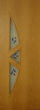 | 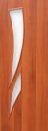 | 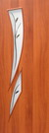 | 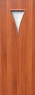 | 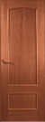 | 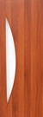 | 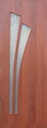 | 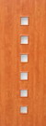 | 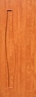 | 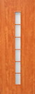 | 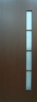 | 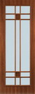 | 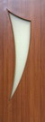 | 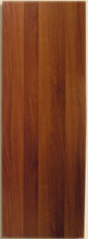 | 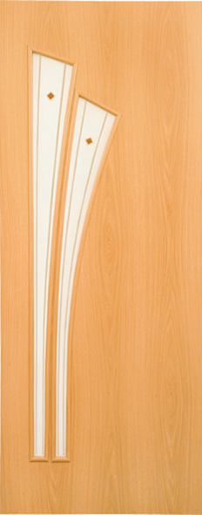 | 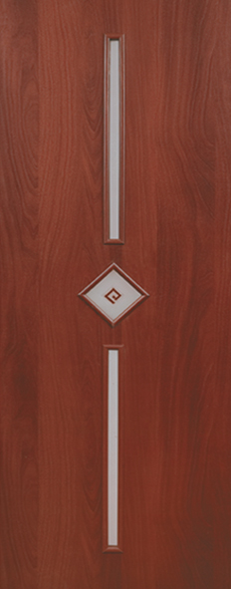 | 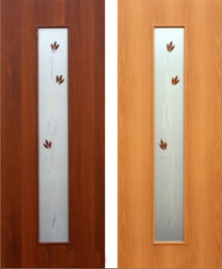 | 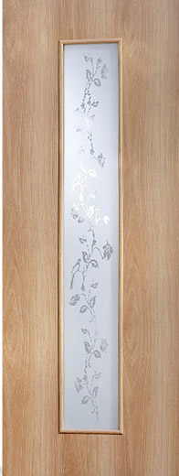 | 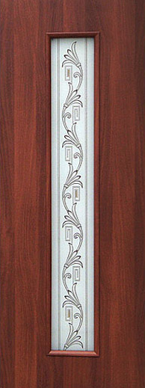
Тип С-1ф | Тип  С-2 | Тип  С-2ф | Тип  С-4 | Тип  С-5 | Тип  С-6 | Тип  С-7 | Тип  С-9 | Тип  С-10 | Тип  С-12 | Тип  С-14 | Тип  С-15 | Тип  С-16 | ДПГ | С-7ф | Тип  С-24 | Тип  С-17 | Тип  С-17 | Тип  С-21

Прайс-лист на межкомнатные шпонированные двери Владимировской Фабрики Дверей
1 | Коробка МДФ (Макоре, Орех, Св. Дуб) | 1 шт | 350 | 333
2 | Наличник ( Макоре, Орех, Св. Дуб) | 1 шт | 175 | 166
3 | Доборная планка(2200х100мм)(все цвета) | 1 шт | 265 | 252
4 | Доборная планка(2200х150 мм)(все цвета) | 1 шт | 350 | 333
5 | Модель 1ДГ1 -шпон ясень (цвет светлый дуб) | 1 шт | 2350 | 2233
6 | Модель 1ДГ2 -шпон макоре (цвет красное дерево) | 1 шт | 2550 | 2423
7 | Модель 2ДГ1 -шпон ясень (цвет светлый дуб) | 1 шт | 3600 | 3420
8 | Модель 2ДГ2 -шпон макоре (цвет красное дерево) | 1 шт | 3800 | 3610
9 | Модель 2ДГ3 –шпон орех (цвет орех) | 1 шт | 3800 | 3610
10 | Модель 2ДР1 –шпон ясень (цвет светлый дуб) | 1 шт | 4550 | 4323
11 | Модель 2ДР2 –шпон макоре (цвет красное дерево) | 1 шт | 4700 | 4465
12 | Модель 2ДР3 –шпон орех (цвет орех) ДО | 1 шт | 4700 | 4465
13 | Модель 3ДГ1-шпон ясень (цвет светлый дуб) | 1 шт | 3600 | 3420
14 | Модель 3ДГ2-шпон макоре (цвет красное дерево) | 1 шт | 3800 | 3610
15 | Модель 3ДГ3-шпон орех (цвет орех) | 1 шт | 3800 | 3610
16 | Модель 3ДР1-шпон ясень (цвет светлый дуб) | 1 шт | 4700 | 4465
17 | Модель 3ДР2-шпон макоре (цвет красное дерево) | 1 шт | 4900 | 4655
18 | Модель 3ДР3-шпон орех (цвет орех) | 1 шт | 4900 | 4655
19 | Модель 4ДГ1-шпон ясень (цвет светлый дуб) | 1 шт | 3600 | 3420
20 | Модель 4ДГ3-шпон орех (цвет орех) | 1 шт | 3800 | 3610
21 | Модель 4ДО1-шпон ясень (цвет светлый дуб) | 1 шт | 3800 | 3610
22 | Модель 4ДО3-шпон орех (цвет орех) | 1 шт | 4000 | 3800
23 | Модель 5ДГ1-шпон ясень (цвет светлый дуб) | 1 шт | 4050 | 3848
24 | Модель 5ДГ2-шпон макоре (цвет красное дерево) | 1 шт | 4250 | 4038
25 | Модель 5ДО1-шпон ясень (цвет светлый дуб) | 1 шт | 4700 | 4465

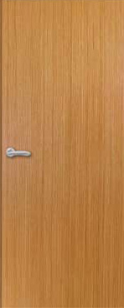 | 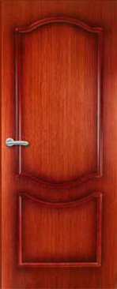 | 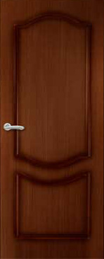 | 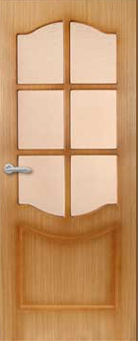 | 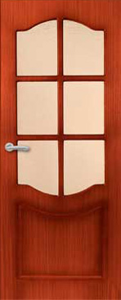 | 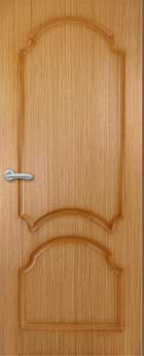 | 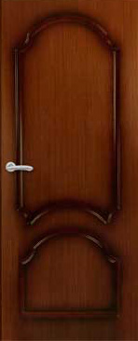 | 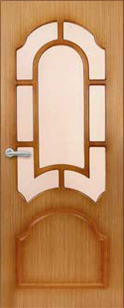 | 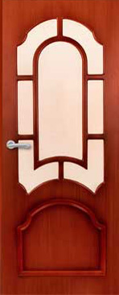 | 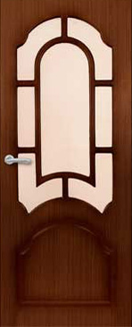 | 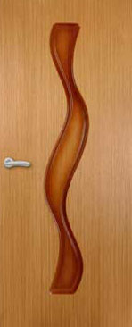
1ДГ1 | 2ДГ2 | 2ДГ3 | 2ДР1 | 2ДР2 | 3ДГ1 | 3ДГ3 | 3ДР1 | 3ДР2 | 3ДР3 | 4ДГ1
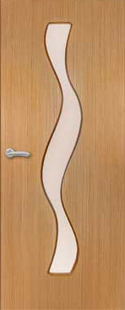 |  |  |  |  | 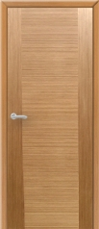 | 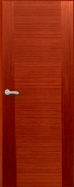 | 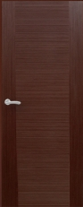 | 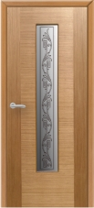 | 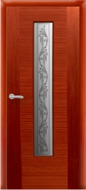 | 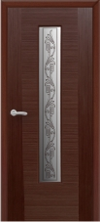
4ДО1 | 4ДО2 | 5ДГ2 | 5ДО1 | 5ДО2 | 8ДГ1 | 8ДГ2 | 8ДГ4 | 8ДО1 | 8ДО2 | 8ДО4
Прайс-лист на двери облицованные ПВХ
1 | Модель ДФГ 12, ДФГ 21 (глухая) (цвет Итал.орех, Орех) | 1 шт | 3650 | 3468
2 | Модель ДФГ 12, ДФГ 21 (глухая) (цвет Итал.орех, Орех) 900 | 1 шт | 3900 | 3705
3 | Модель ДФГ 26, ДФГ 45 (глухая) (цвет Ольха, Красное дерево) | 1 шт | 4050 | 3848
4 | Модель ДФГ 26, ДФГ 45 (глухая) (цвет Ольха, Красное дерево) 900 | 1 шт | 4300 | 4085
5 | Модель ДФОР 21, ДФОР 112 (фьюзинг) (цвет Итал. орех, Орех) | 1 шт | 5200 | 4940
6 | Модель ДФОР 21, ДФОР 112 (фьюзинг) (цвет Итал.орех, Орех) 900 | 1 шт | 5300 | 5035
7 | Модель ДФОР 45 (цвет Красное дерево) | 1 шт | 5550 | 5273
8 | Модель ДФОР 45 (цвет Красное дерево) 900мм | 1 шт | 5750 | 5463
9 | Модель ДФОР 26 (фьюзинг) (цвет Ольха) | 1 шт | 6050 | 5748
10 | Модель ДФОР 26 (фьюзинг) (цвет Ольха) 900мм | 1 шт | 6250 | 5938
11 | Водопад ДГ (цвет Венге, Новинка! Беленый дуб | 1 шт | 3600 |  | 3420
12 | Вираж ДО (цвет Венге, Новинка! Беленый дуб) | 1 шт | 4300 |  | 4085
13 | Неаполь 2 ДГ (цвет Итал., Милан.орех) | 1 шт | 3200 |  | 3040
14 | Неаполь 2 ДО (цвет Итал., Милан.орех) | 1 шт | 3900 |  | 3705
15 | Лидия ДГ (цвет Итал., Милан.орех, Новинка! Белый) | 1 шт | 3200 |  | 3040
16 | Лидия ДО (цвет Итал., Милан.орех, Новинка! Белый) | 1 шт | 3800 |  | 3610
17 | Арка универсал (Ольха, Орех; ширина проема 1240-1380 мм) | 1 шт | 3600 |  | 3420
18 | Арка Люкс (Ольха, Орех;ширина проема 840-980 мм) | 1 шт | 4300 |  | 4085

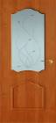 | 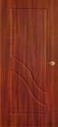 | 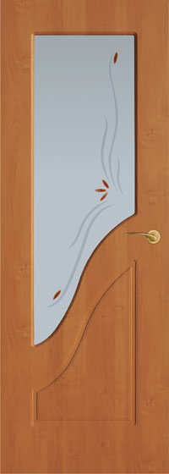 | 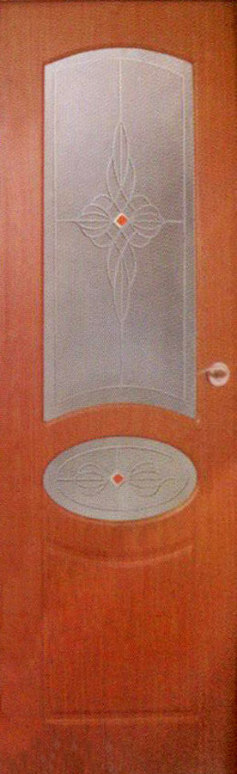 | 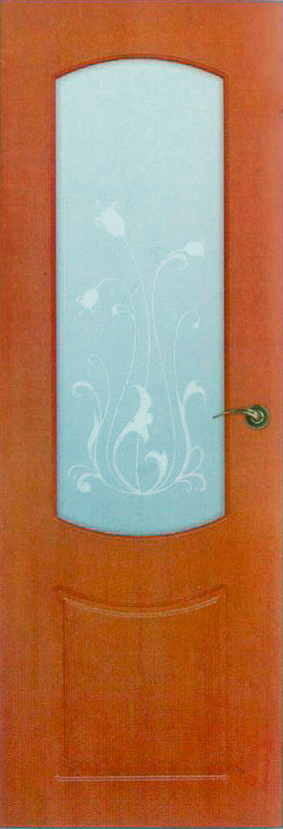 | 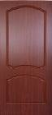 | 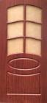 | 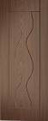 | 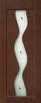 | 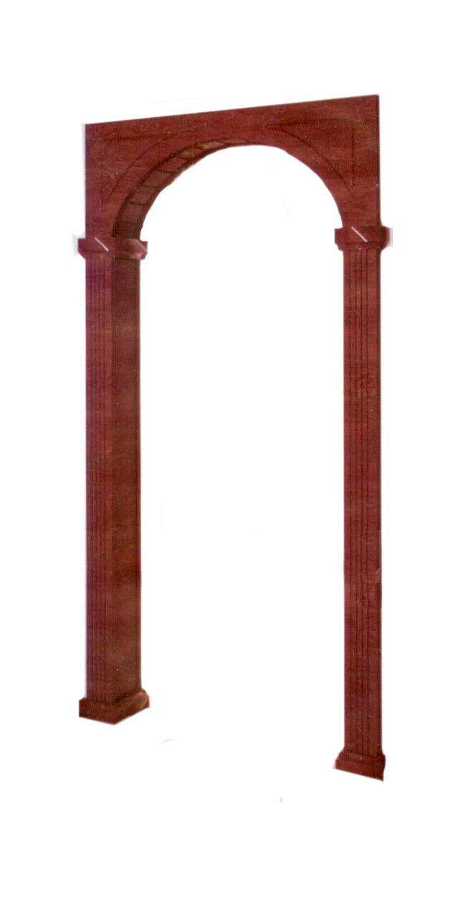 | 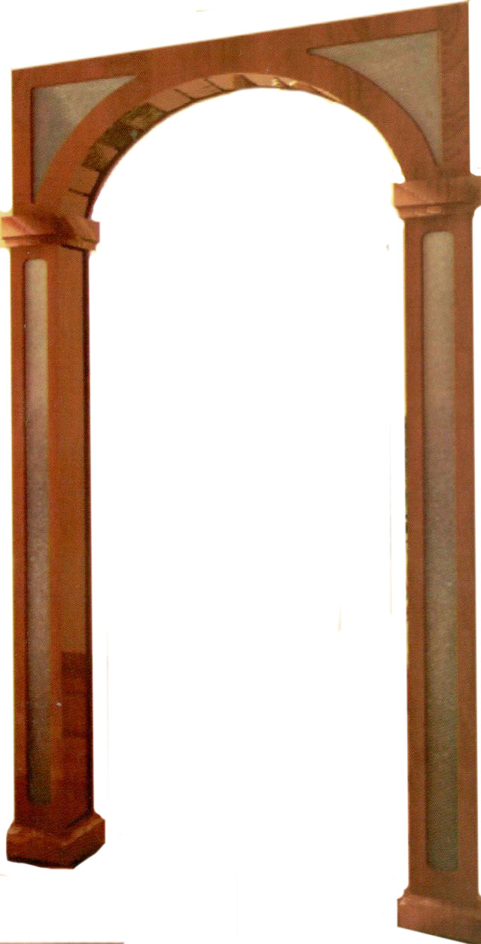
ДФОР 112 | ДФГ 21 | ДФОР 21 | ДФОР 26 | ДФОР 45 | Лидия  ДГ | Неаполь 2 ДО | Водопад ДГ | Вираж  ДО | Универсал | Люкс

Прайс-лист на межкомнатные шпонированные двери “Бекар”/”Берег”
1 | Ладога «Классик»ПГ (глухая) | 1 шт | 3460 | 3287
2 | Ладога «Классик»ПОр ст. (стекло в комплекте) | 1 шт | 4700 | 4465
3 | Ладога «Модерн»ПГ (глухая) | 1 шт | 3460 | 3287
4 | Ладога «Модерн»ПОр ст. (стекло в комплекте) | 1 шт | 4700 | 4465
5 | ПАЛИТРА Глухое | 1 шт | 1650 | 1568
6 | ПАЛИТРА Остекленное | 1 шт | 2800 | 2660
7 | Асахи, ДГ600, Венге | 1 шт | 6950 | 6603
8 | Асахи, ДО600, 700, 800, 900 Венге, стекло ХМ Тон №3 | 1 шт | 8500 | 8075
9 | Афродита, ДГ600, анегри | 1 шт | 6950 | 6603
10 | Афродита, ДО600, 700, 800, 900, анегри, стекло ХМ №1, фьюзинг | 1 шт | 8100 | 7695
11 | Венеция, ДГ600, 700, 800, 900 итал.дуб, 2 | 1 шт | 6100 | 5795
12 | Венеция, ДО600, 700, 800, итал.дуб, 2, стекло Венеция дельта | 1 шт | 8650 | 8218
13 | Венеция, ДГ600, 700, 800, 900, итал.дуб, 42 | 1 шт | 6100 | 5795
14 | Венеция, ДО600, 700, 800, итал.дуб, 42, стекло Венеция дельта | 1 шт | 7150 | 6793
15 | Капелла, ДГ600, 700, 800, итал.дуб, 42 | 1 шт | 7450 | 7078
16 | Капелла, ДО600, 700, 800, 900, итал.дуб, 42, стекло ХМ, Тон №1 | 1 шт | 7150 | 6793

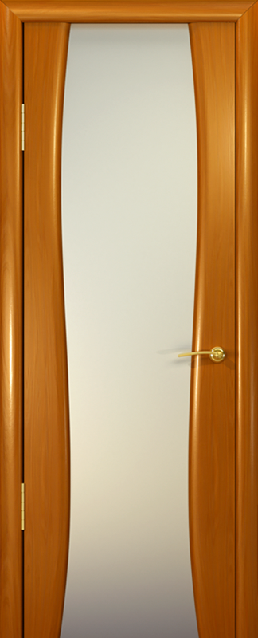 | 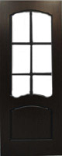 | 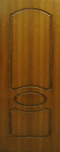 | 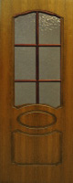 | 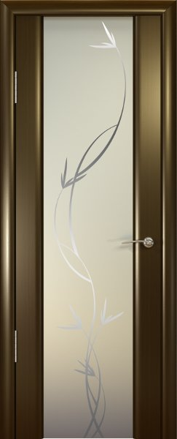 | 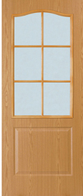 | 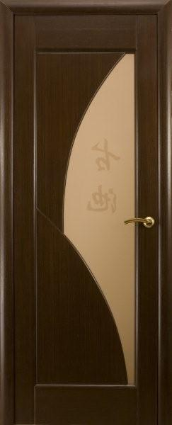 | 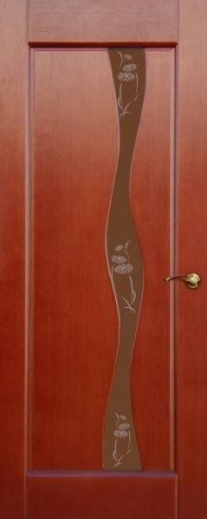 | 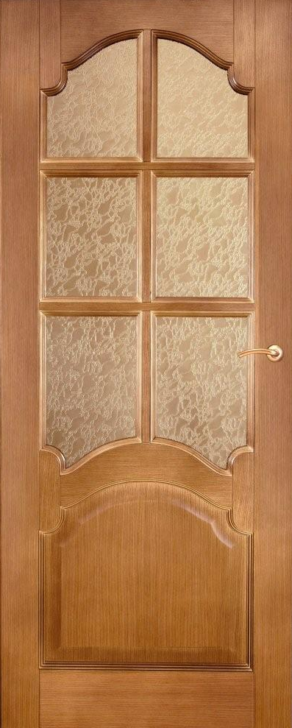 | 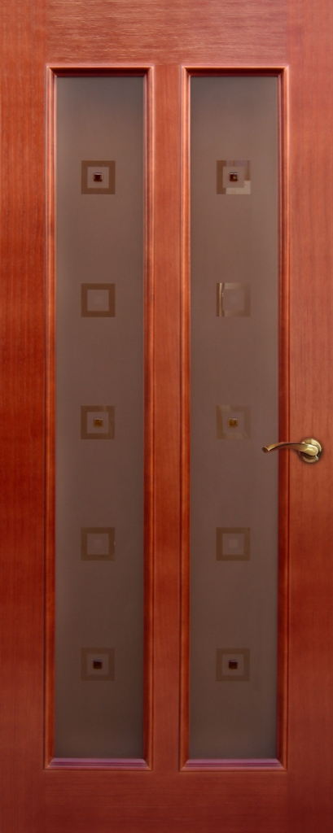
Буревестник 2  “ОКЕАН”  Комплект от 12 000 руб. | Ладога «Классик»ПОр ст | Ладога «Модерн»ПГ | Ладога «Модерн»ПОр ст. | Шторм-3  “ОКЕАН”  Комплект от 11 000 руб. | Палитра | Асахи | Афродита | Венеция | Капелла
В продаже имеются элитные шпонированные двери от Ульяновской фабрики “ОКЕАН” со скидкой 10%
Сервис:
Монтаж одностворчатой ламинированной двери: 1200 руб. Монтаж одностворчатой шпонированной двери: 1600 руб
Монтаж двустворчатой ламинированной двери: 1800 руб. Монтаж двустворчатой шпонированной двери: 2000 руб.
Монтаж доборов при установке ламин. двери: 250 руб. Монтаж доборов при установке шпон. двери: 300 руб.
Монтаж раздвижной системы: 3000 руб. Монтаж фрамуги: 400 руб.
Облагораживание проема/отделка откосов: 1000 руб. Демонтаж старой двери: 100 руб.
Доставка: 350 руб. Подъем: бесплатно
Замер: бесплатно По запросу предоставляется прайс-лист по ремонту и отделке помещений!
Врезка фурнитуры: бесплатно

офис:. 630088 г. Новосибирск, ул. Громова, д. 7. прямой тел:.+7 (383) 287-17-38, моб:.913-2006-286, 913-454-97-33
Торгово-монтажная компания «Городские Двери» www.gorodskie-dveri.ucoz.ru

